# Do Prahy míří Kengo Kuma. Ikona současné architektury bude přednášet na konferenci PULSE Prague 2024 a převezme cenu za celoživotní dílo

*Praha, 9. září 2024*

**Do Prahy přijede Kengo Kuma. Renomovaný japonský architekt přijal pozvání, aby vystoupil na konferenci PULSE Prague 2024, která se koná ve dnech 2. a 3. října v Technologickém centru UMPRUM v Mikulandské ulici. Moderátor Daniel Stach přivítá špičky z oborů architektury a designu z celého regionu střední Evropy, ale i zahraniční hvězdy, jako je právě Kuma. Kengo Kuma, známý svým inovativním přístupem k architektuře a schopností kombinovat moderní design s tradičními materiály, přinese do české metropole svůj jedinečný pohled na udržitelnost a harmonii mezi architekturou a přírodou. Během slavnostního galavečera převezme také cenu za celoživotní dílo – Jan Kaplicky Lifetime Achievement PULSE Award.**

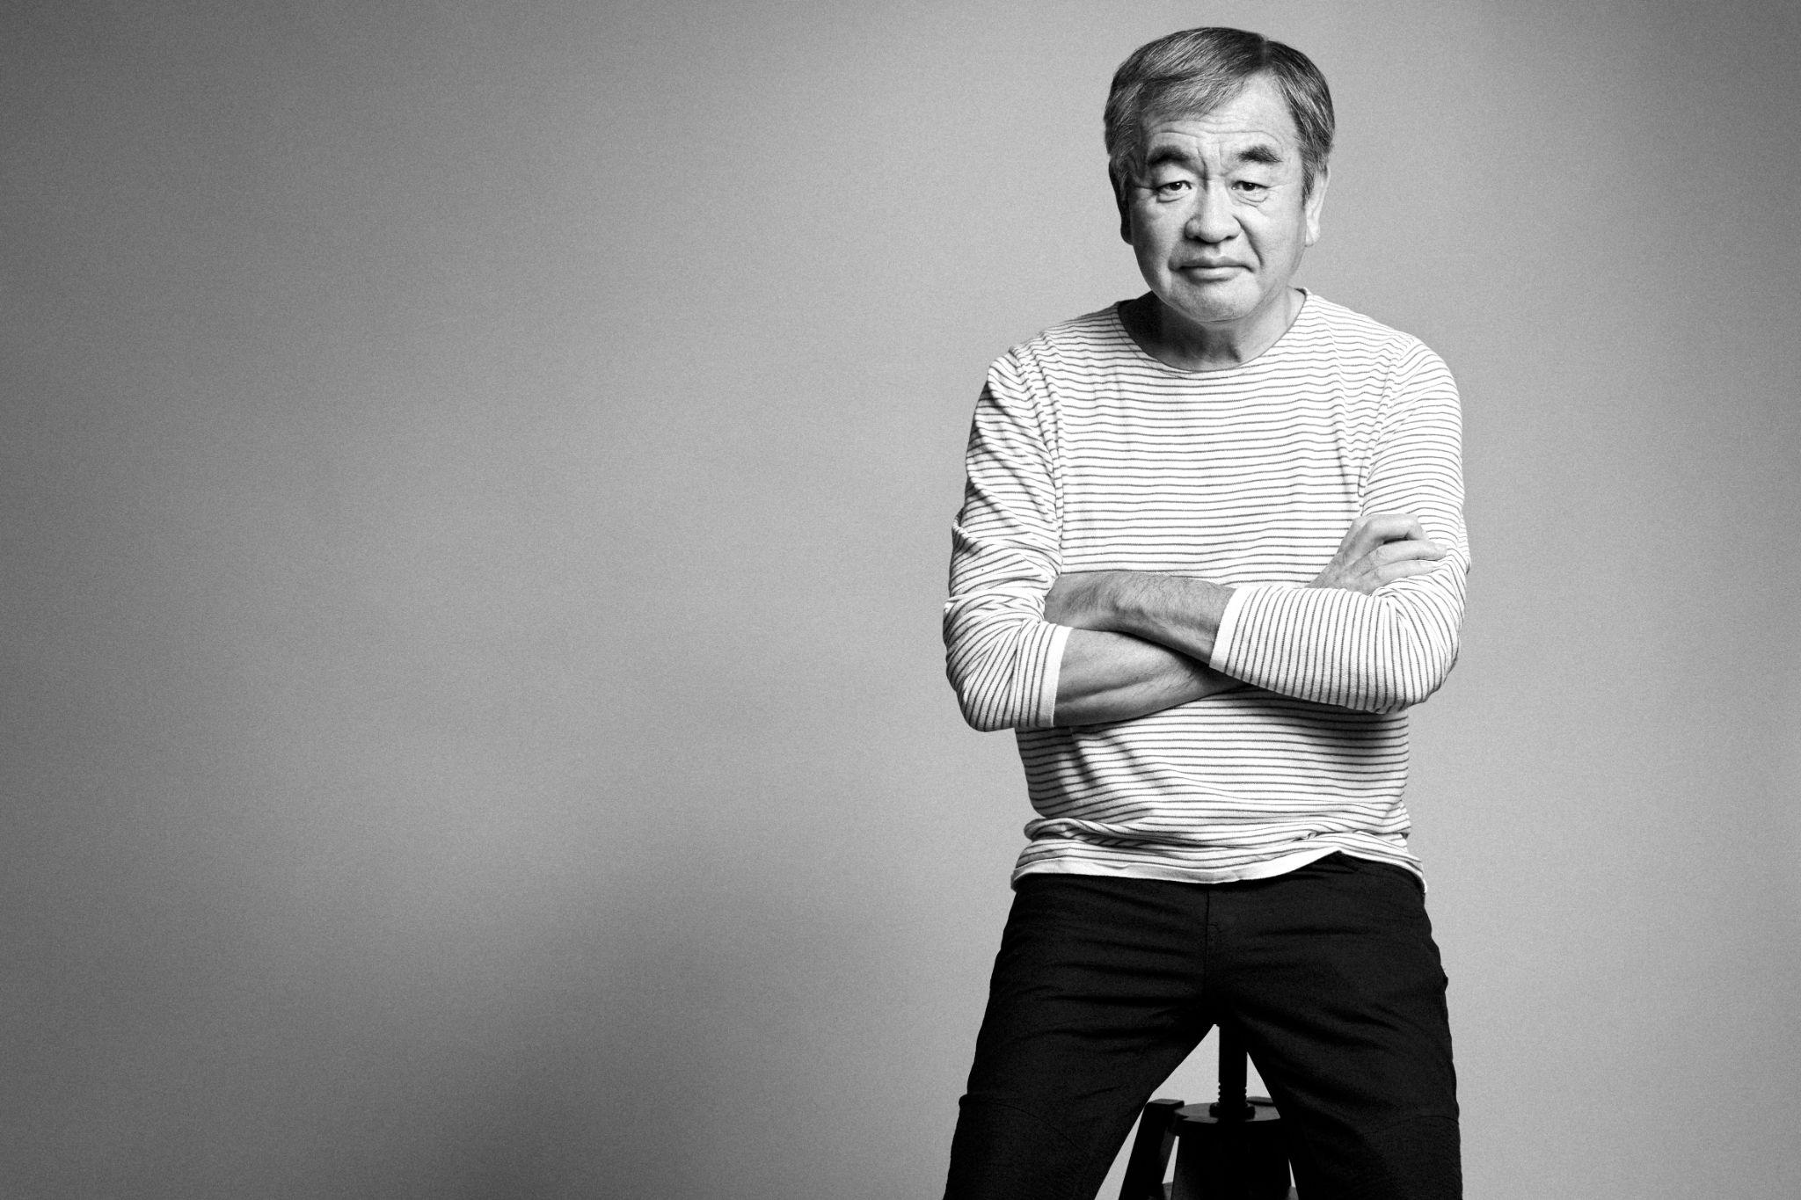

*Foto: Kengo Kuma by Federico Martins*

Architektonický rukopis Kengo Kumy je osobitý a snadno rozpoznatelný. Výrazné fasády s dřevěnými lamelami, kombinace skleněných a dřevěných prvků, otevřené prostory, propojení interiérů a zahrad nebo inspirace japonskou architekturou a tamní přírodou. Sedmdesátiletý Kuma, který byl v roce 2021 jmenován TIME Magazine nejvlivnějším architektem na světě, usiluje ve svých projektech o harmonické propojení mezi přírodou, moderním designem a využitím tradičních materiálů tak, aby vznikla funkční a esteticky unikátní architektura.

Jednou z jeho nejoceňovanějších staveb je **Japonský národní stadion v Tokiu**, který byl dokončen pro Letní olympijské hry 2021. Sportovní komplex se vyznačuje svou organickou estetikou, vizuálním minimalismem a důrazem na udržitelnost, a to s použitím dřeva a přírodních materiálů. Mezi další ikonické budovy se řadí také **sídlo Louis Vuitton Moët Hennessy v Ósace**, které představuje mistrovské spojení moderní architektury a tradiční japonské estetiky. Fasáda budovy je pokryta dřevěnými panely a odráží Kumovu filozofii harmonického dialogu mezi stavbou a okolním prostředím.

Svým jedinečným stylem a filozofií se zapsal Kuma také na evropské architektonické scéně. Velkou část jeho realizací zde tvoří kulturně zaměřené budovy – knihovny, muzea nebo galerijní prostory. Milovníci architektury mohou navštívit například **Muzeum Hanse Christiana Andersena** v dánském městě Odense nebo skotské muzeum designu **V&A Dundee**. Ikonické budovy podle návrhu japonského studia Kengo Kuma & Associates by se v příštích letech mělo dočkat i Česko. Ateliér totiž před dvěma lety uspěl v mezinárodní architektonické soutěži o novou budovu **Moravského židovského muzea Mehrin**.

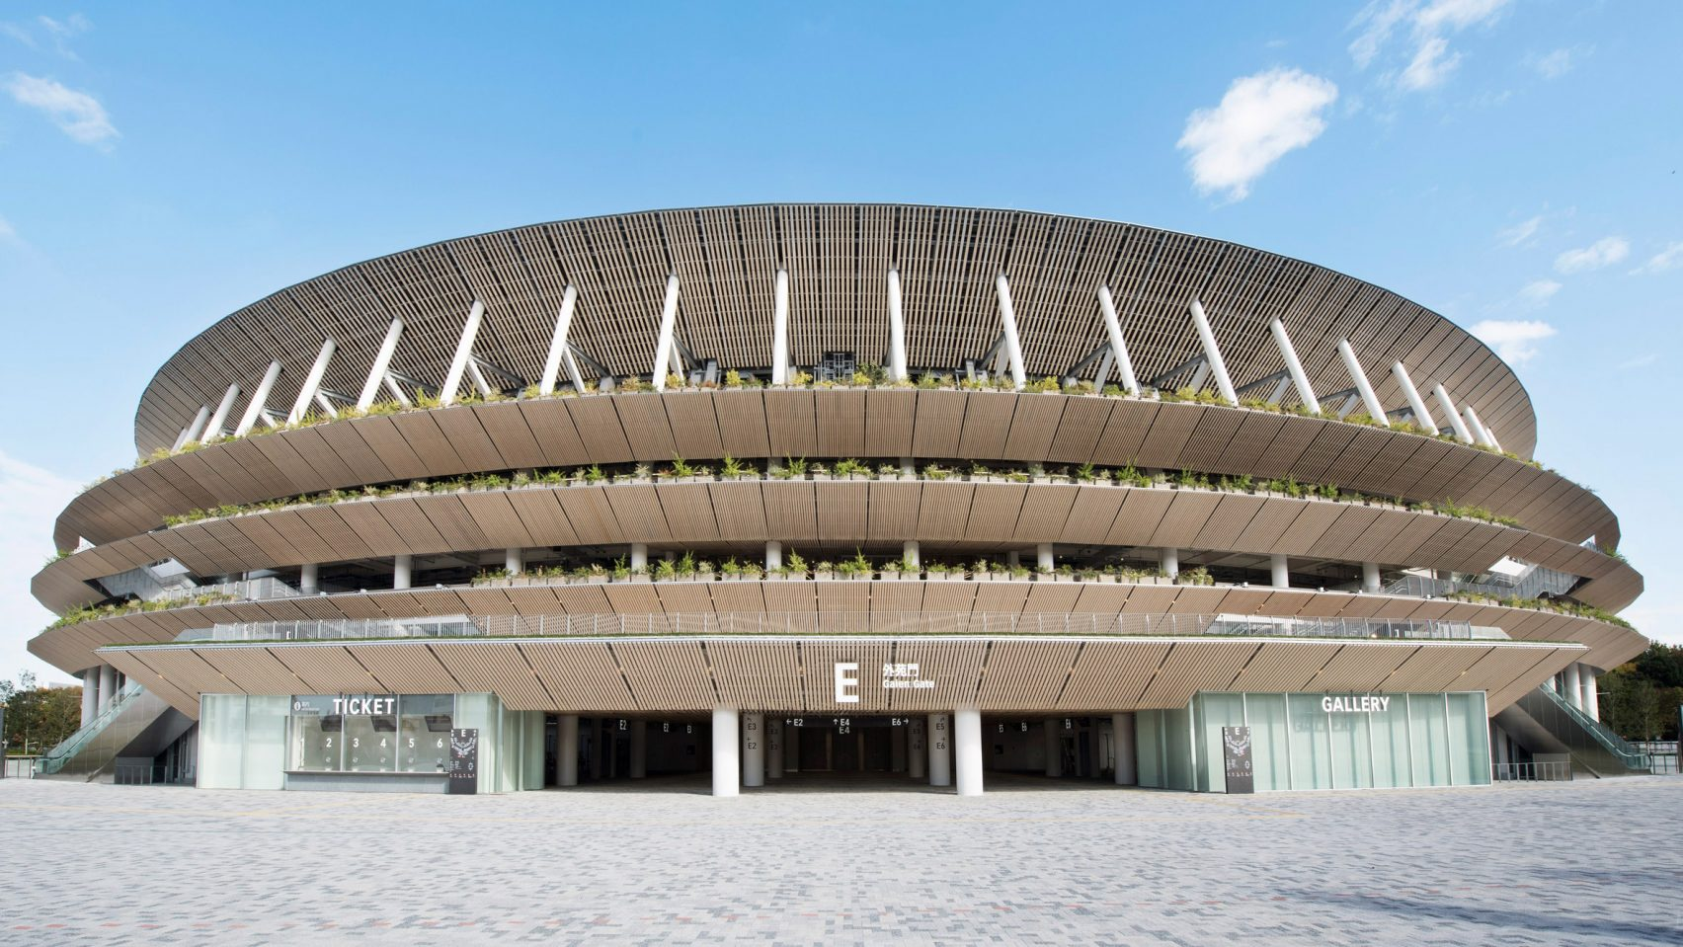

*Foto: Kengo Kuma & Associates*

Vystoupení Kengo Kumy na konferenci **PULSE Prague 2024** bude výjimečnou příležitostí pro odborníky i širokou veřejnost nahlédnout do jeho vize a filozofie, která formuje současnou architekturu. Kuma, který zřídka vystupuje mimo Japonsko, přinese do Prahy svou inspirující vizi, jak mohou být architektura a design nástroji pro pozitivní změnu v našich městech.

Více informací o konferenci, programu a přednášejících naleznete na [**https://pulse.archi/**](https://pulse.archi/)

**O PULSE**

PULSE je dlouhodobý projekt, jehož cílem je mapovat, propojovat a vzájemně inspirovat kreativní region střední Evropy napříč architekturou, urbanismem a interiérovým a produktovým designem. Hlavním záměrem je umožnit sdílení tzv. best-practices a otevřít dialog mezi profesionály - architekty, designéry, developery, odborníky, akademiky a politiky v rámci pěti zemí (Česko, Maďarsko, Polsko, Rakousko a Slovensko). PULSE svým programem konferencí, diskuzí, výstav a networkových setkání umožňuje aktérům z nejrůznějších oblastí kreativního průmyslu kvalitně sdílet zkušenosti, know-how i vize a zároveň tím propojuje tvorbu a podněcuje diskuzi v celém středoevropském regionu.